Úloha č. 1
Bermudský trojuholník

Bermudský trojuholník je oblasť v Atlantickom oceáne medzi Bermudami, Portorikom a Floridou, v ktorej pre dodnes neobjasnené príčiny dochádza k leteckým a lodným nešťastiam, k záhadným zmiznutiam lodí či lietadiel. V priebehu rokov vznikli viaceré teórie, vysvetľujúce príčiny záhad v oblasti Trojuholníka.
Zisti, ktoré 3 miesta sú spojené bermudským trojuholníkom, vytlač si mapu a pospájaj ich do tvaru trojuholníka.
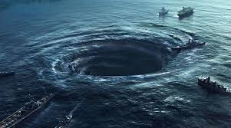

Fotku mapy nám pošli cez Messenger na Oratko Úsmev Poprad alebo cez mail na oratkousmevpp@gmail.com .

